进入凉爽的秋季

想必家长们都在感慨：出去遛娃舒服多了！

但各位家长朋友需注意：

冷热交替之际

细菌病毒最易繁衍

秋季腹泻也开始流行起来

秋季腹泻具有传染性

感染之后

孩子又吐又拉还发烧

实在是遭罪！

如果合并严重脱水或病毒性心肌炎

还可能危及宝宝的生命

家长们一定要关注！

什么是秋季腹泻？

秋季腹泻是一种俗称，实质是由一种叫做轮状病毒（rotavirus，RV）引起的肠道感染。全年均可发病，每年的9月底到次年的2月份是发病高峰期，因此被称为“秋季腹泻”。

5岁以下儿童对轮状病毒性肠炎普遍易感，其中6个月至2岁的宝宝最容易中招。患病的宝宝是秋季腹泻的主要传染源，病毒主要通过粪-口、接触传播，也可通过呼吸道传播。

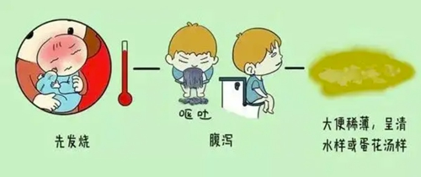

秋季腹泻潜伏期为1～3天，恶心、呕吐常为宝宝最早出现的症状之一，同时可有发热症状，随后出现腹泻。便便样态为水样便或蛋花汤样便，无黏液和腥臭味。患病的宝宝每天可腹泻数次，甚至数十次。家长朋友们需要警惕孩子出现脱水、电解质紊乱、酸中毒、惊厥、心肌炎和肺炎等并发症。

如何应对秋季腹泻？

居家护理

1.进食清淡、易消化的食物，如白粥、烂面条等。

2.注意补液、预防脱水。当孩子发生高热、腹泻、呕吐，很容易引起脱水和电解质紊乱，脱水严重时如果不能及时纠正可能引起致命的危险。推荐在每次腹泻后补充液体(注意：需补充的液体不能仅用白开水，应按说明比例要求冲服口服补液盐）。

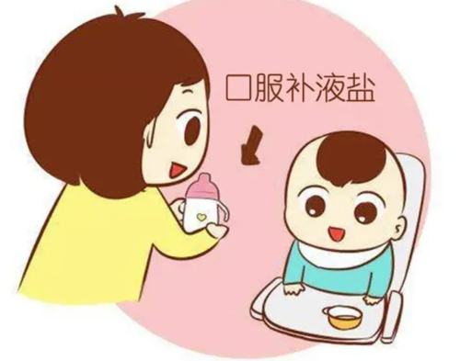

建议6月龄及以下宝宝每次腹泻后补充口服补液盐50mL；

6月龄至2岁宝宝补充100mL；

2岁至10岁儿童补充150mL；

10岁以上儿童按需适量补充。

就医时机

宝宝出现这几种情况应及时就医：

1.大便次数频繁、水样便。

2.呕吐频繁无法进食。

3.发热、烦躁、精神萎靡、嗜睡、惊厥等。4.尿少或无尿（6小时内无尿）、哭时泪少或无泪、口唇粘膜干燥、眼窝凹陷等。

注意：家长应注意留取宝宝的便便样本送检化验。(需要用干净不吸水的容器留取，不可将尿不湿中的便便作为样本，需在1小时内送检）

如何预防秋季腹泻？

1.勤洗手、喝开水、吃熟食注意饮食卫生；

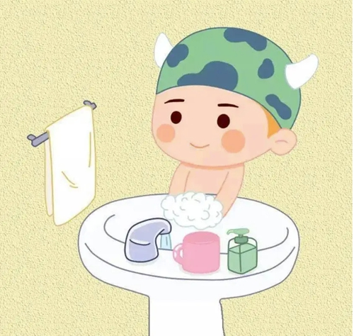

加强手卫生，饭前便后洗手；

不吃生冷食品；

宝宝的餐具及食物更要注意清洁和卫生；

家长在喂孩子喝奶或吃饭前应洗手

(注意：用流动的水清洗非常重要）

2.远离传染源在秋季腹泻流行季节，家长要做好消毒隔离工作，尽量少带宝宝到公共场所，降低交叉感染的机会。